Березовское муниципальное автономное дошкольное образовательное
учреждение «Детский сад № 17 комбинированного вида»

ПАСПОРТ
ОТРЯДА ЮИД

«Дорожная азбука»

КОМАНДИР ОТРЯДА ЮИД
____________________________
СПИСОК ОТРЯДА
№  п/п | Имя воспитанника
1
2
3
4
5
6
7
8
9
10
11
12
13
14
15
16
17
18
19
20
21
22
23
24
25
26
27

РУКОВОДИТЕЛЬ ОТРЯДА ЮИД
Исламгалиева Розалия Ринадовна
ЭМБЛЕМА ОТРЯДА

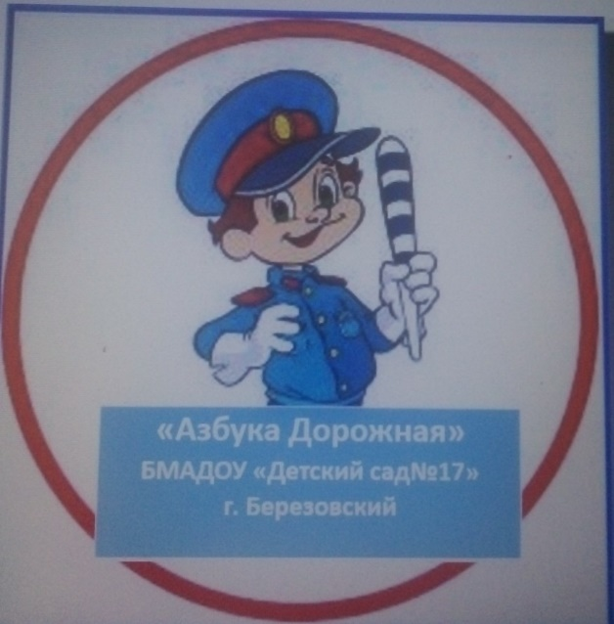

НАЗВАНИЕ ОТРЯДА
«Дорожная азбука»
ДЕВИЗ:
Азбуку дорожную
Знать каждому положено!
РЕЧЕВКА:
Раз, два, три, четыре, пять,
Кто шагает дружно в ряд?
«Дорожной азбуки» отряд.
ПДД мы соблюдаем,
И всех вас мы призываем!
Утверждаю:
Заведующий БМАДОУ
«Детский сад №17»
Г.Р. Валиева

План работы отряда ЮИД «Дорожная азбука» 2023-2024 г.г.

Содержание работы | Срок проведения | Ответственные
1.Определение состава ЮИД. | сентябрь | Исламгалиева Р.Р.
2.Выбор командира отряда.
3.Оформление уголка по безопасности движения.
4.Проведение занятий с членами отряда ЮИД (еженедельно)
5.Принять участие во Всероссийской акции «Внимание, дети!»
6.Тренировочные занятия в авторогодке «Вежливый пешеход»
7. Беседа « Как вести себя в общественном транспорте»
1. Провести конкурс рисунков «Я за мир на дорогах». | октябрь | Исламгалиева Р.Р.
2. Беседа «Железнодорожный транспорт и его опасность»
3. Чтение художественной литературы на тему « Ребенок и улица»
4.Принять участие в осеннем декаднике «Дорога требует дисциплины»
1. Провести анкетирование среди воспитанников по знанию ПДД | ноябрь | Исламгалиева Р.Р.
2. Сфотографировать:
· Пешеходов нарушающих ПДД;
· Движение на одном из перекрёстков;
· Средства организации и регулирования движением;
· Работающий светофор;
· Дорожные знаки.
3. Тематические раскраски: «Раскрась дорожные знаки»
1. Тематическое занятие «Тормозной путь транспортных средств». | декабрь | Исламгалиева Р.Р.
2. Что должен знать и уметь ребёнок в городе (советы родителям).
3. Час загадок
1.Провести конкурс рассказа о светофоре. | январь | Исламгалиева Р.Р.
2. Тематическое занятие «Движение воспитанников группами и в колоне».
3.Провести в группе беседу на тему: «Мы на перекрёстке».
1. Подготовить и представить выступление группы отряда по знанию стихов по ПДД | февраль | Исламгалиева Р.Р.
2. Подготовить и провести викторину «Как ты знаешь Правила безопасного поведения на улицах и дорогах»
3.Провести игру «Безопасное колесо»
1. Провести в старшей группе беседу по истории милиции и ГИБДД. | март | Исламгалиева Р.Р.
2. Смотр – конкурс творческих работ «Мы и улица»
3. Прогулка на остановку, наблюдение за пассажирами и за транспортом.
1. Тематическое занятие: «Настольные игры по ПДД». | апрель | Исламгалиева Р.Р.
2. Практическое занятие с велосипедистами на специально размеченной площадке.
3. Конкурс рисунков «Я за мир на дорогах».
1. Анкетирование воспитанников и родителей. | май | Исламгалиева Р.Р.
2. Провести беседу «Здравствуй, лето!»
3. Итоговое тематическое занятие «Правила движения – закон улиц и дорог».

